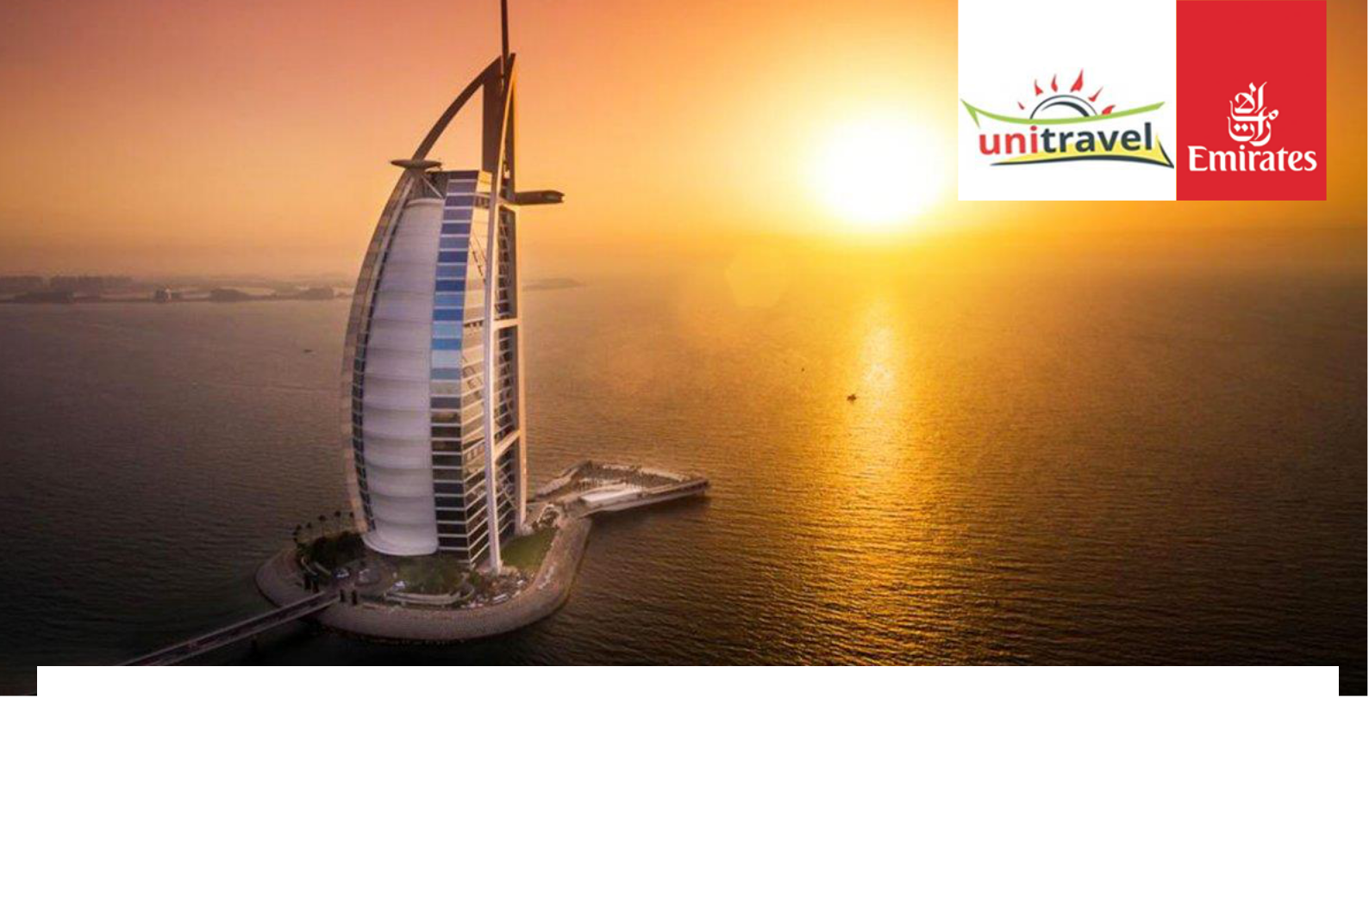

|  |  |
| --- | --- |
|  | ✓**utazás menetrend szerinti repülővel**  ✓**magyar nyelvű idegenvezető**  ✓**fakultatív programok magyar nyelven** |

**DUBAI KÖRUTAZÁS**

**449 900 Ft/fő-től**

* **utazás repülővel az Emirates menetrend szerinti járatával**
* **szállás 4*-os hotelben, reggelivel**
* **magyar nyelvű helyi idegenvezető**
* **programlehetőségek sokasága**

**2023.01.09. 479 900 Ft/fő**

**2023.02.06. 449 900 Ft/fő**

**2023.03.13. 499 900 Ft/fő**

**2023.04.24. 449 900 Ft/fő**

**2023.05.22. 449 900 Ft/fő**

**Az árak Ft/fő értendőek és tartalmazzák:** a retúr repülőjegyet, a repülőtéri illetéket és adókat, a szállást kétágyas szobában a megadott éjszakára, a megadott ellátást, a részletes leírásban szereplő programokat (egész napos program időtartama max. 6 h), a magyar nyelvű idegenvezetőt.

**Külön fizethető:** a transzfer 9 900 Ft, a fakultatív programok díja, a leírásban nem szereplő étkezések és programok, a belépőjegyek, a személyes jellegű kiadások, az idegenforgalmi adó, az útlemondási biztosítás (alapár + illeték + transzfer 2 %-a), baleset, betegség, poggyászbiztosítás.

**A programokhoz a magyar nyelvű idegenvezetést a minimum létszám** (programonként 10 fő) **megléte esetén tudjuk biztosítani!**

**A tájékoztatás nem teljes körű, további információk a** [**www.unitravel.hu**](http://www.unitravel.hu/) **oldalon vagy a partnerirodákban érhetőek el.**

**Eng.szám : U-000663**